Fases de un Fichaje

1. Análisis de Necesidades

Entre las directivas y entrenadores de los equipos empiezan a preguntarse qué tipo de jugadores son los que necesita el equipo

2. Scouting

Los Scouters se encargan de hacer una revisión estadística de cada jugador de acuerdo a sus partidos visualizados.

* Estadísticas Personales (Peso, Altura, Edad, Cumpleaños, País)
* Posición de Juego
* Pie de preferencia
* Logros o reconocimientos ganados
* Numero de penaltis falladas / anotados
* Número de tarjetas amarillas / rojas
* Numero de goles por partido / temporada
* Minuto de anotación de goles
* Numero de asistencias por partido / temporada
* Salida de diferentes tipos de situaciones competitivas (1v1’s, penalties, free kicks, open goal, corners)
* Récords personales
* Puntaje en el test Bleep
* Kilómetros Realizados por juego
* Tiempo de sprint por 60m
* Tiempo de balón del equipo
* Tiempo de balón del jugador
* Diferencias de Sprint con jugadores
* Zona de juego del jugador
* Entrenamientos completos y ciclos de juego
* Puntajes en tiempo real
* Información de la Historia deportiva

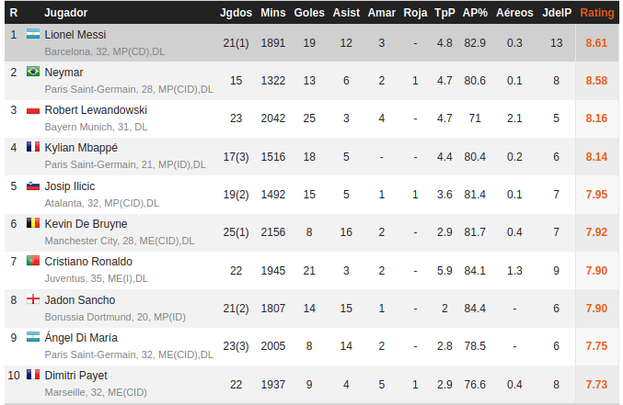

Partidos Jugados

Minutos

Goles

Asistencias

Amarillas

Rojas

TpP (Tiros por Partido)

AP% (Porcentaje de Acierto de Pase)

Aéreos

JdeIP (Jugador del partido)

Raiting

3. Presentación del informe

Se le presenta el informe a la mesa directiva del club de fútbol para su análisis de jugadores. Normalmente decide el entrenador del equipo.

4. Negociación

Se negocia entre el jugador, el equipo que lo quiere comprar, el equipo que lo quiere vender, el representante del jugador, la federación del país donde juega el jugador, la fifa.

* Cláusula de precisión
* Costo, disposición de venta por parte del equipo
* Interés del jugador

5. Negociación contra actual

Se negocia el contrato con el jugador, el directivo y con la federación.

* Duración
* Representación
* Ganancias
* Bonos
* ETC

6. Fifa Ventana de transferencias

Registro de jugadores con la Fifa TMS (Transfer Machine System) se registran todos los datos de las transferencias al momento del fichaje. Este es el último paso del fichaje ya cuando se vuelve oficial.

7. Exámenes Médicos

8. Anuncio

Resumen

1. Scouting

2. En listar opciones

3. Recortar Opciones

4. Negociación Club

5. Negociación Jugador

6. Negociación Agente

7. Negociación Fifa

8. Exámenes Médicos

9. Presentación

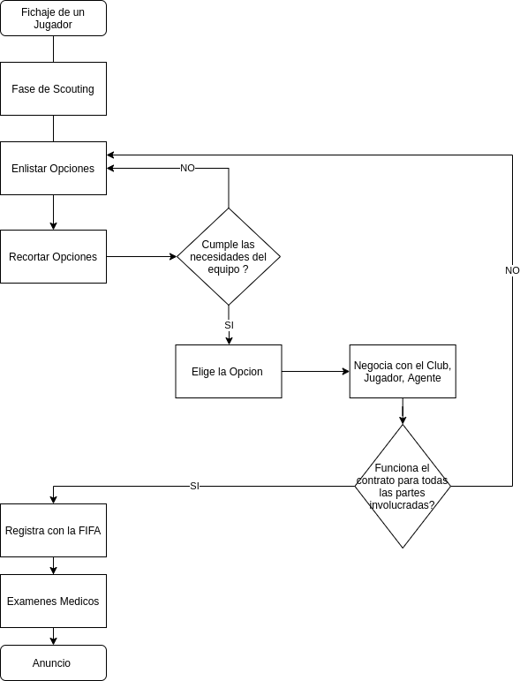

Bibliografía

* <https://resources.fifa.com/mm/document/affederation/administration/02/70/95/52/regulationsonthestatusandtransferofplayersjune2016_s_spanish.pdf>
* [https://medium.com/@mariobox/como-funcionan-las-transferencias-de-jugadores-de-f%C3%BAtbol-e816fb4ed122](https://medium.com/@mariobox/como-funcionan-las-transferencias-de-jugadores-de-fútbol-e816fb4ed122)
* <https://wyscout.com/>
* <https://playerscout.co.uk/how-to-get-scouted/video-evaluation/>

STAKE HOLDERS

1. Equipo Comprador
2. Equipo Vendedor
3. Jugador Por Vender
4. Representante del Jugador
5. Equipo Nacional del jugador
6. FIFA
7. Médicos
8. Medios Sociales